**Du är hemma**

*Pressinbjudan*

2016-09-26

**Spadtag i Rambodal**

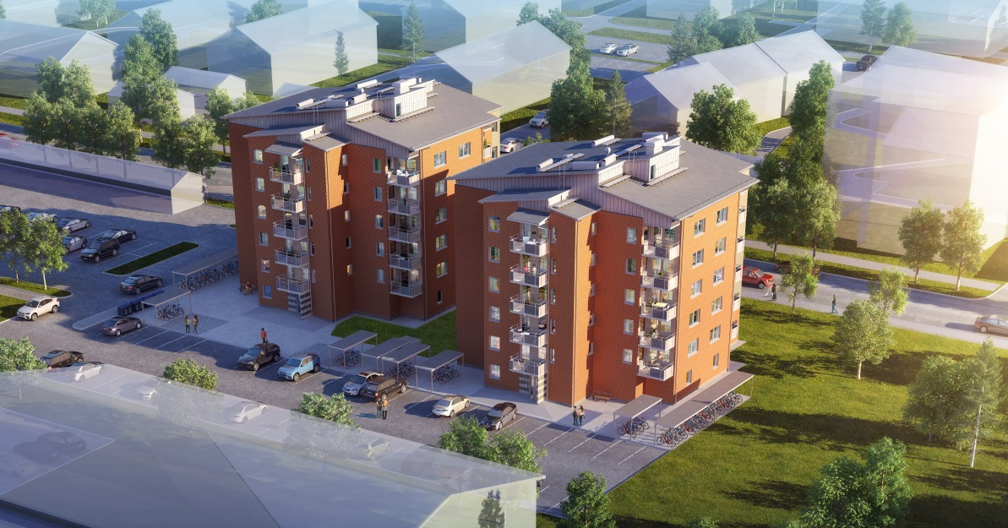

Onsdagen den 28 september inleds officiellt byggnationen av 56 nya bostäder i Rambodal. I två hus kommer efterlängtade hyresrätter med god standard och hög boendekvalitet att uppföras och redan till våren 2018 kommer det vara dags för inflyttning.

På plats för att inviga projektet finns Kikki Liljeblad, kommunalråd och ansvarig för stadsbyggnadsnämnden, Thomas Idenås, styrelseordförande i Hyresbostäder och Gunnar Boquist, vd Hyresbostäder.

Men också nyfikna grannar, blivande hyresgäster och andra som är inblandade i projektet. Husen är s k SABO Kombohus Plus och det är NCC som fått uppdraget av Hyresbostäder.

**Invigningen sker på byggplatsen, Rambogatan (bredvid gymnastiksalen) kl. 11.00 – 12.00, onsdag 28/9.  
Vi bjuder på lättare förtäring.**

Pressen är välkomna att medverka.

*För mer information kontakta:*Thomas Gustafsson, Hyresbostäder på 011- 211683.

-----------------------------------------------------------------------------------------------------------------------------------------------------------Hyresbostäder är det kommunägda bostadsföretaget i Norrköping. Koncernen äger och förvaltar ca 9 500 lägenheter, varav ca 400 är studentbostäder som ägs och förvaltas av dotterbolaget Studentbo. Utbudet av bostäder är varierat, från lägenheter i sekelskifteshus till det senaste inom nyproduktion. Hyresbostäder vill vara det mest attraktiva bostadsföretaget i Norrköping. Bolaget planerar att bygga ytterligare 1 200 bostäder fram till 2020.